LAPORAN PROJECT KELOMPOK II

WEB PROGRAMMING III



# Diajukan Untuk Memenuhi Nilai UAS

# ONLINE FOOD ORDER

# (ORDERISTA)

# Nama Kelompok

## Adiansyah Putra (11200232)

1. **Diana Sari (11200322)**
2. **Rendika Sastra Utama (11200251)**
3. **Shandy Ahlul Perdana (11200247)**
4. **Rezky Damanik (112170007)**

## PROGRAM STUDI WEB PROGRAMING III

## FAKULTAS SISTEM INFORMASI

**UNIVERSITAS NUSA MANDIRI 2022**

# DAFTAR ISI

# BAB I . RINGKASAN

# Latar belakang

# Permasalahan

# Hasil Project

# BAB II . PEMBAHASAN

# Konsep Database

* + 1. Entity Relationship Diagram (ERD)
    2. Logical Relational Diagram (LRS)

# Spesifikasi File

# Source Code

# BAB III . PENUTUP

# 3.1 Kesimpulan

# 3.2 Saran

**BAB I**

**RINGKASAN**

**1.1 Latar Belakang**

Pada saat masa sekarang ini semua teknologi dan informasi sudah sangat maju pesat dan cepat. Untuk itu semua kegiatan manusia dalam mengakses informasi atau apapun begitu sangat mudah untuk dikerjakan. Mengakses informasi apapun sangat mudah didapat, bisa dilakukan di rumah sehingga kebutuhan manusia yang beranekaragam inilah yang mengakibatkan teknologi informasi menjadi maju dan berkembang.

Perkembangan teknologi dan sistem informasi inilah, yang pada saat ini sangat dibutuhkan oleh perusahaan atau organisasi. Sebagai salah satu contohnya dengan penggunaan komputerisasi pada sebuah perusahaan sebagai alat bantu untuk menyimpan dan mengolah segala bentuk data secara tepat,cepat dan akurat.

Sehubungan dengan kondisi perkembangan informasi atau di era globalisasi saat ini. Dimana perusahaan atau instansi saling meningkatkan mutu dan kualitas sistem informasinya, agar dapat bersaing di era globalisasi ini. Dengan adanya penggunaan teknologi informasi yang secara optimal, perusahaan atau instansi tersebuat akan terus meningkatkan mutu dan kualitasnya dengan baik agar dapat dipercaya oleh konsumen di masyarakat seperti sekarang ini, sehingga segalanya mudah dan cepat diselesaikan.

*Orderista* merupakan toko kue yang berada di sekitar lingkungan masyarakat yang saat ini ingin menggunakan teknologi komputer untuk orderan sehari-hari. Dan dengan seiring berkembangnya teknologi di era globalisasi ini, teknologi komputer dan layanan internet sangat berperan penting dalam kehidupan sehari – hari, dan dengan media tersebut dapat memperoleh infomasi dengan cepat, mudah, dan murah, maka banyak perusahaan atau badan usaha mempromosikan produk tersebut melalui website dan berbagai media sosial.

**1.2 Permasalahan**

Masih manualnya sistem berjalan yang digunakan *Orderista* sebelumnya menimbulkan berbagai masalah diantaranya adalah :

1. Sistem pemesanan yang masih menggunakan cara manual ,membuat

proses pemesanan tidak efektif dan efisien.

2. Kurangnya sumber daya manusia di bidang teknologi informasi.

3. Sistem pemesanan dengan cara manual yang cukup tidak terkontrol.

4. Sistem manual membuat data pemesanan menjadi sulit jika

ingin dilihat kembali dan rentan terhadap berbagai resiko.

**1.3 Hasil Project.**

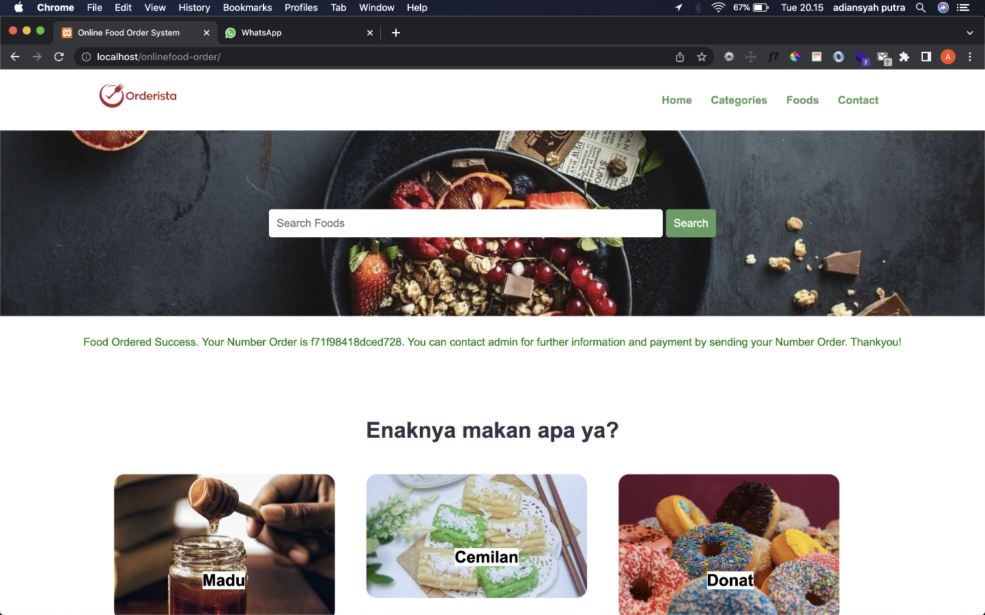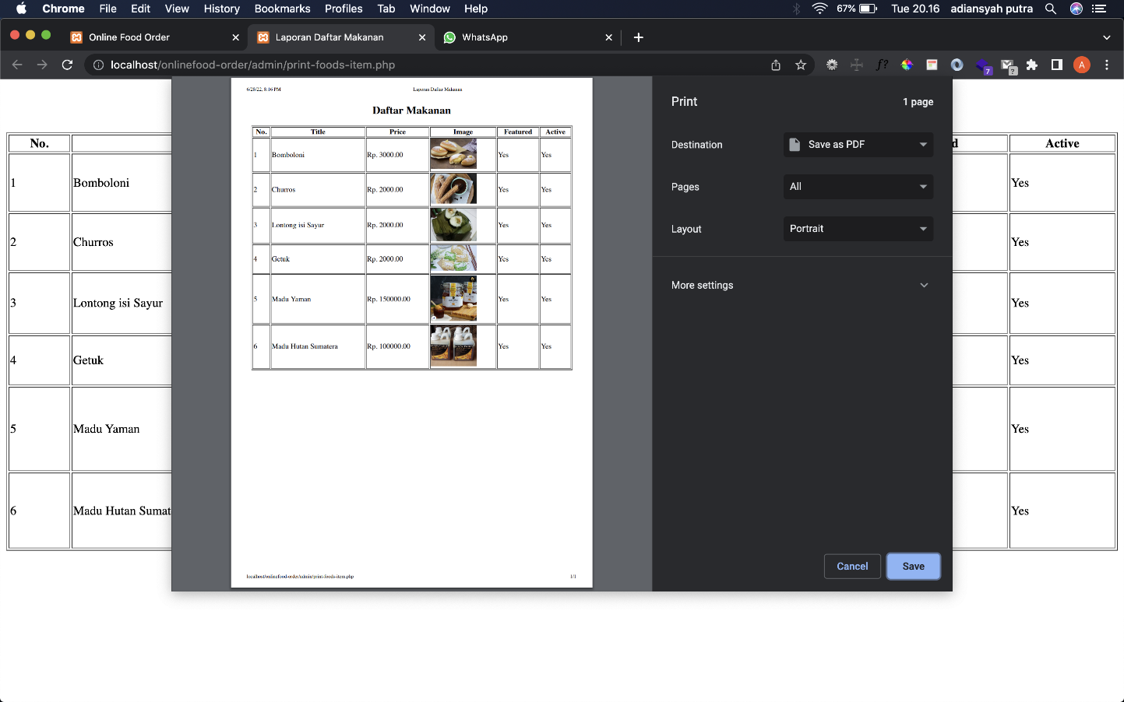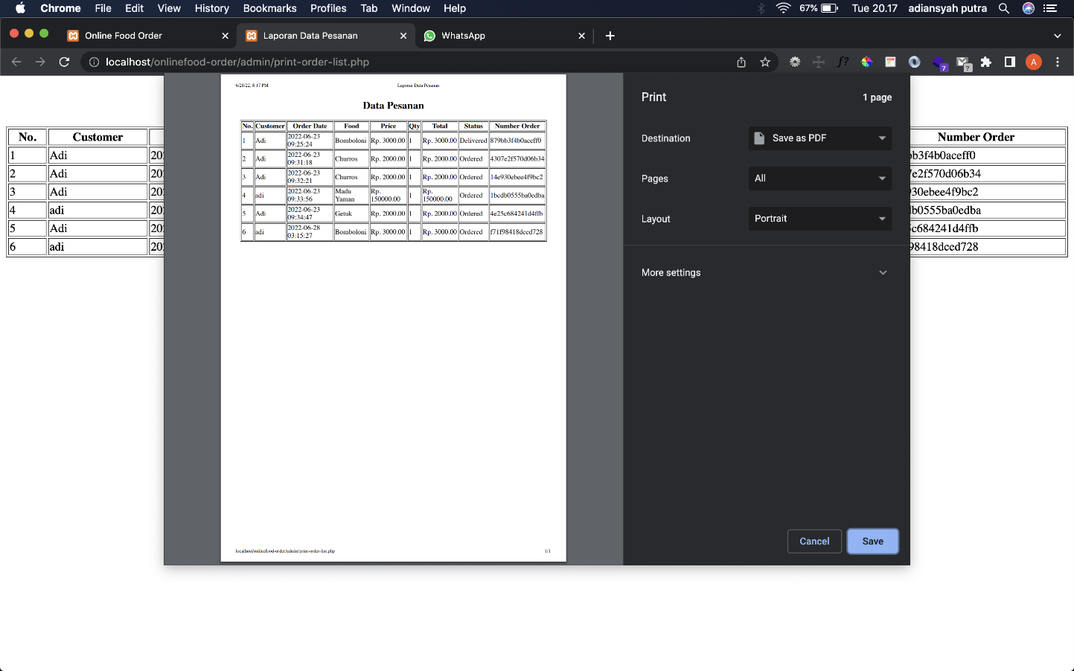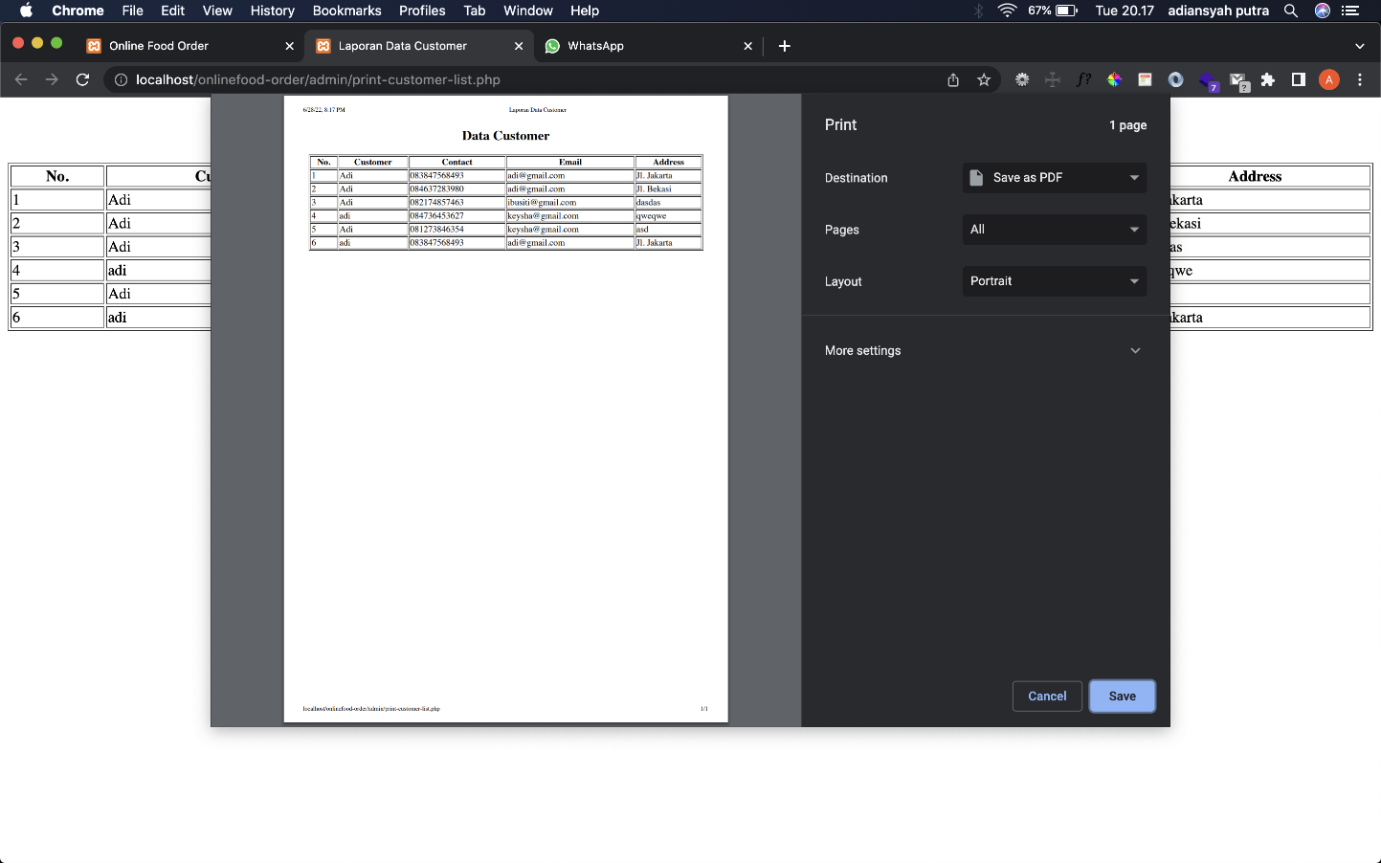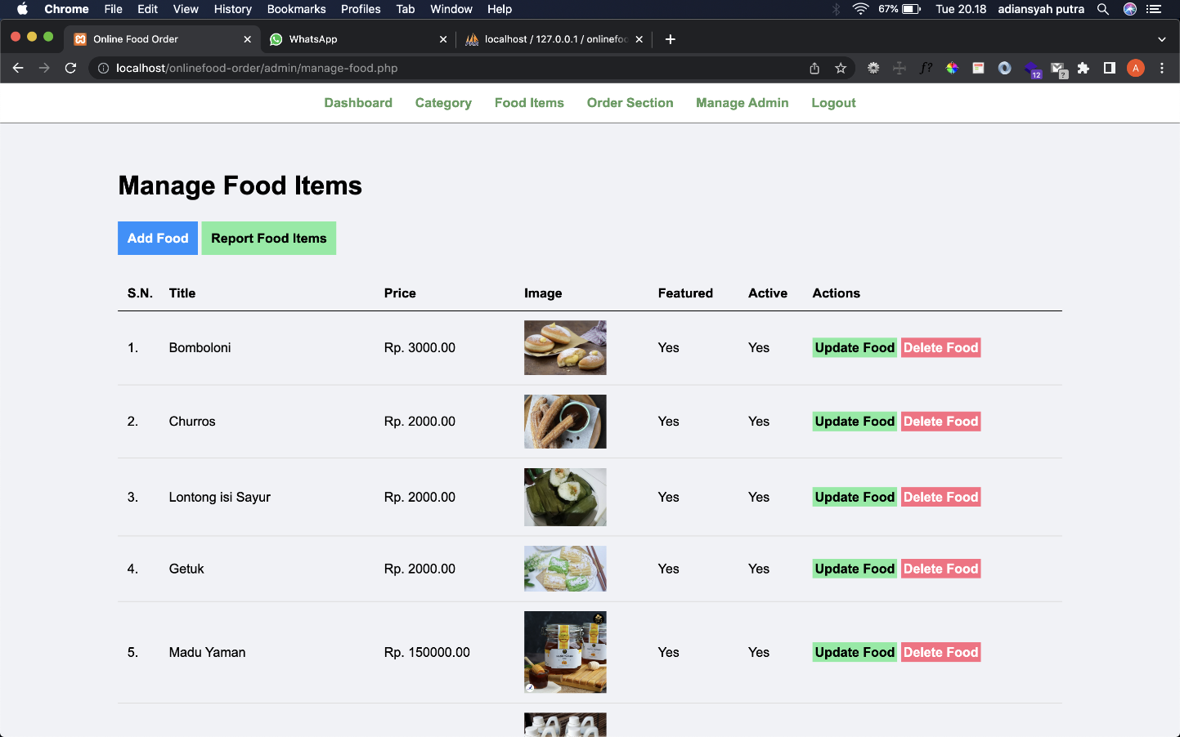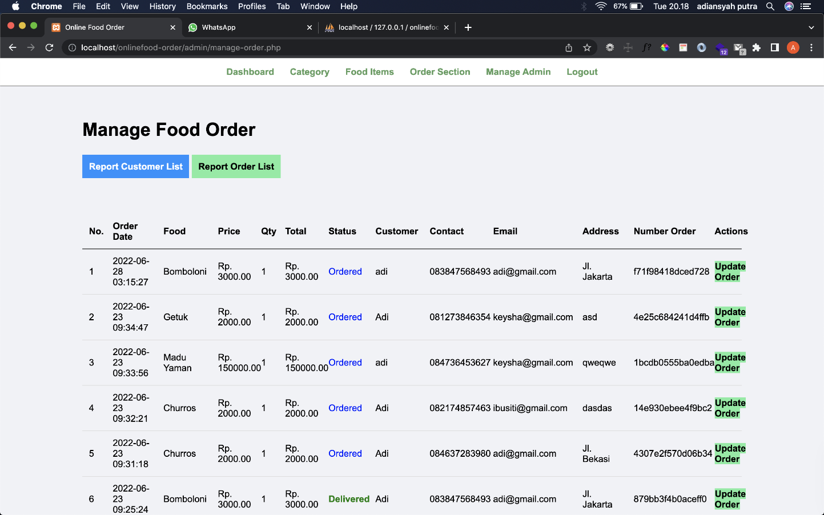

**BAB II**

# PEMBAHASAN

* 1. **Konsep Database**
     1. 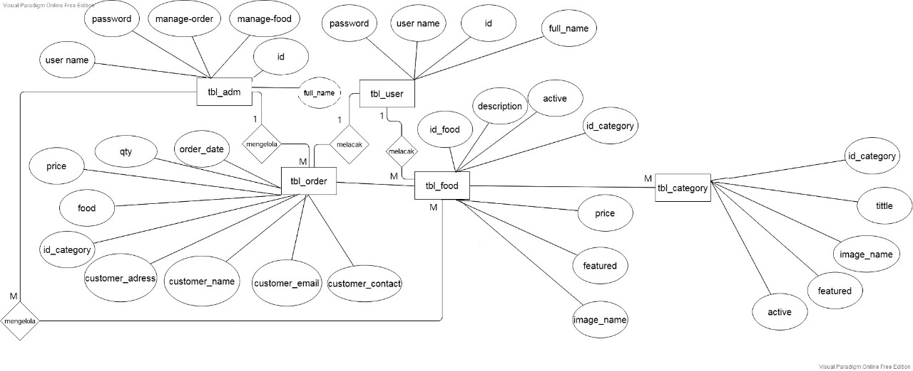Entity Relationship Diagram (ERD)
     2. Logical Relational Diagram (LRS)

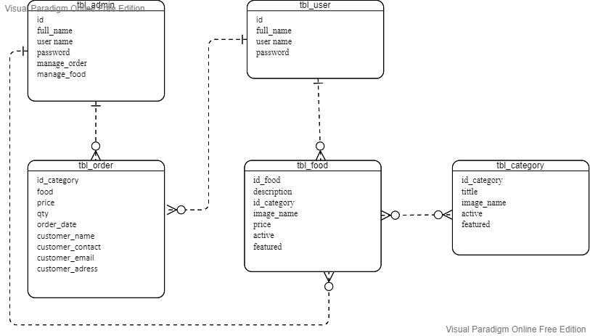

* 1. **Spesifikasi File**

| tbl_adm | |  |  |  |
| --- | --- | --- | --- | --- |
| No | Field Name | Data Type | Field Size | Keterangan |
| 1 | id | int | 15 | primary key |
| 2 | full_name | varchar | 50 | full name |
| 3 | user name | varchar | 50 | user name |
| 4 | password | varchar | 8 | pasword user |
| 5 | manage_order | varchar | 50 | manage_order |
| 6 | manage_food | varchar | 50 | manage_food |

| tbl_user | |  |  |  |
| --- | --- | --- | --- | --- |
| No | Field Name | Data Type | Field Size | Keterangan |
| 1 | id | int | 15 | primary key |
| 2 | full_name | varchar | 50 | full name |
| 3 | user name | varchar | 50 | user name |
| 4 | password | varchar | 8 | pasword user |

| tbl_category | |  |  |  |
| --- | --- | --- | --- | --- |
| No | Field Name | Data Type | Field Size | Keterangan |
| 1 | id_category | int | 15 | primary key |
| 2 | tittle | varchar | 50 | tittle |
| 3 | image_name | varchar | 50 | image |
| 4 | active | varchar | 3 | active |
| 5 | featured | varchar | 3 | featured |

| tbl_food | |  |  |  |
| --- | --- | --- | --- | --- |
| No | Field Name | Data Type | Field Size | Keterangan |
| 1 | id_food | int | 15 | primary key |
| 2 | description | varchar | 50 | description |
| 3 | id_category | int | 15 | primary key |
| 4 | image_name | varchar | 3 | image |
| 5 | price | int | 15 | price |
| 6 | active | varchar | 3 | active |
| 7 | featured | varchar | 3 | featured |

| tbl_order | |  |  |  |
| --- | --- | --- | --- | --- |
| No | Field Name | Data Type | Field Size | Keterangan |
| 1 | id_category | int |  | primary key |
| 2 | food | varchar | 50 | food |
| 3 | price | int | 15 | featured |
| 4 | qty | int | 10 | qty |
| 5 | order_date | datetime |  | order date |
| 6 | customer_name | varchar | 50 | customer name |
| 7 | customer_contact | int | 15 | customer contact |
| 8 | customer_email | varchar | 50 | customer email |
| 9 | customer_adress | varchar | 50 | customer adress |

* 1. **Source code**

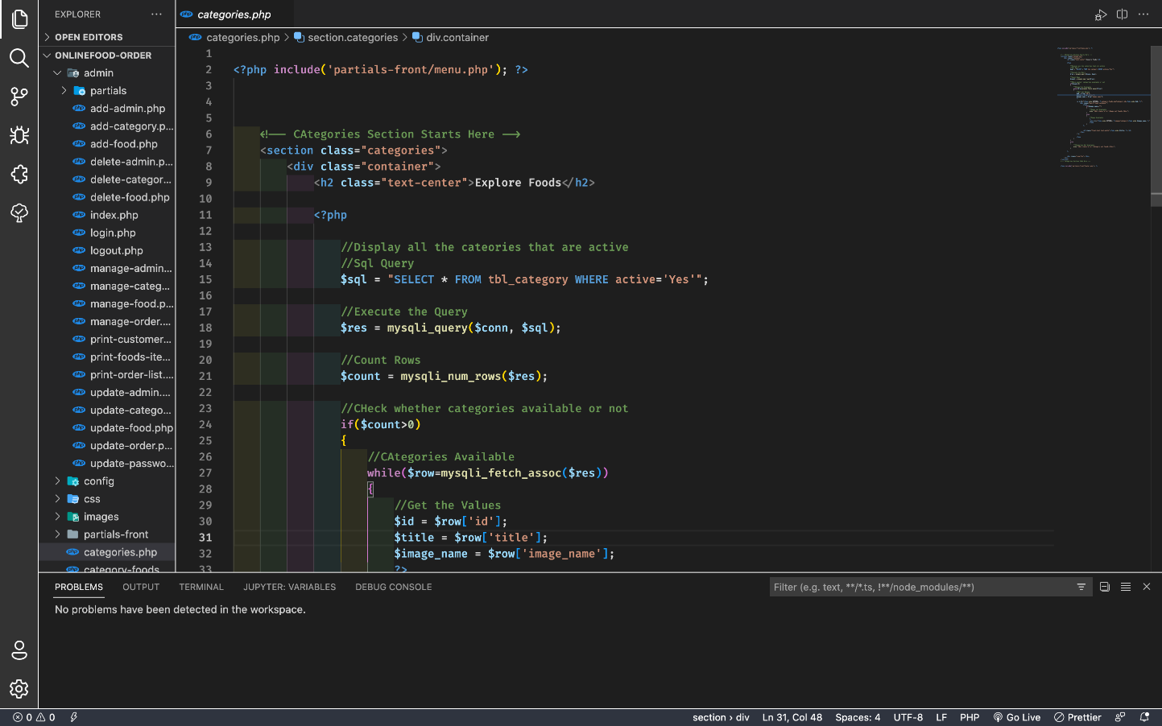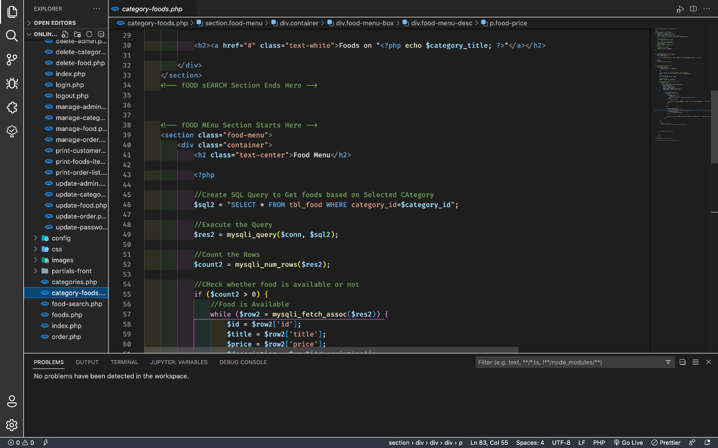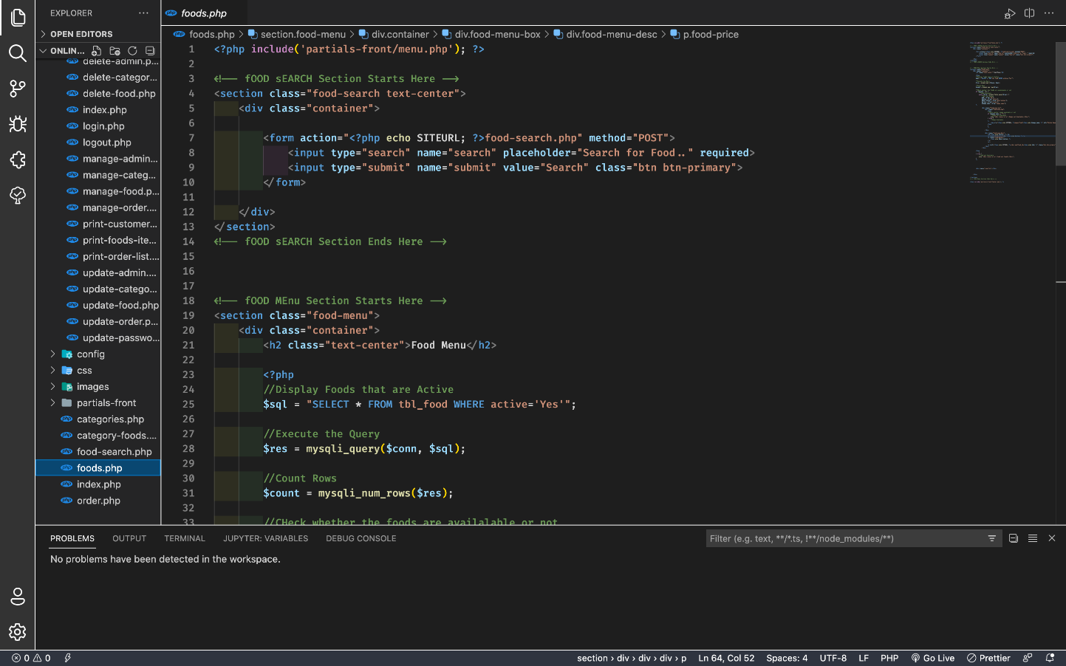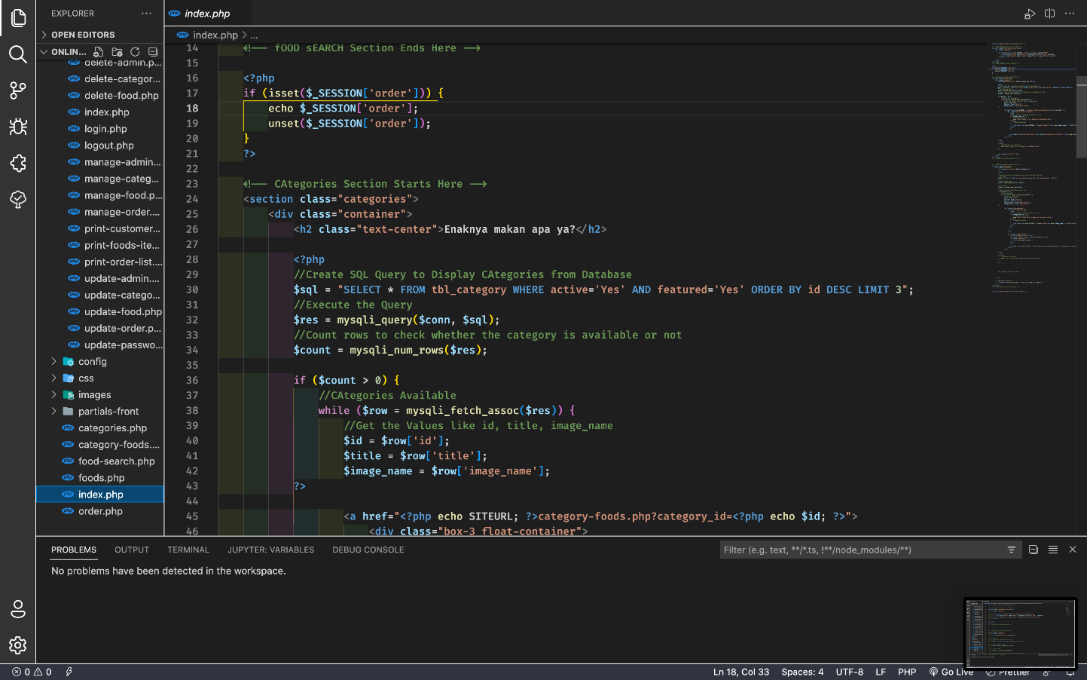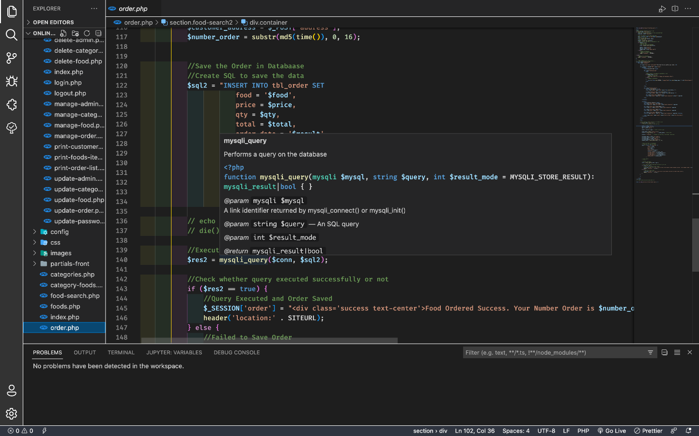

**BAB III**

**PENUTUP**

* 1. **Kesimpulan**

Berikut ini adalah Kesimpulan yang didapat dari uraian yang telah kami paparkan,

yaitu :

1. Sebuah Sistem akan berjalan dengan baik dan juga efektif terhadap tugasnya jika sistem memiliki prosedur yang baik dan juga efektif.
2. Dengan dibuatnya sistem informasi online food order berbasis web ini prosedur pemrosesan data dalam transaksi penjualan menjadi lebih efektif dibandingkan dengan prosedur pemrosesan data secara manual.
   1. **Saran**

Komputer dan perangkat lunak yang digunakan tidak akan bekerja secara maksimal dan juga efektif jika pemakai atau pegawai tidak memahami penggunaannya dengan baik dan benar. Agar dapat untuk bekerja secara maksimal dan efektif pemakai atau pegawai perlu mengetahui pengetahuan tentang komputer dan pengoprasiannya, hal ini untuk menghindari kesalahan dalam penggunaan computer dan perangkat lunak dalam melakukan transaksi tersebut. Dalam hal ini kami memberikan Saran-saran sebagai berikut :

1. Dalam menggunakan komputer dan perangkat lunak ini diperlukan pengetahuan komputer serta ketelitian untuk pengoprasian Komputer.